ΑΓΓΛΊΑ 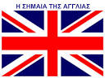 15-3-2016
ΓΕΡΜΑΝΊΑ 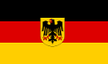
ΜΟΝΤΡΙΆΝ

